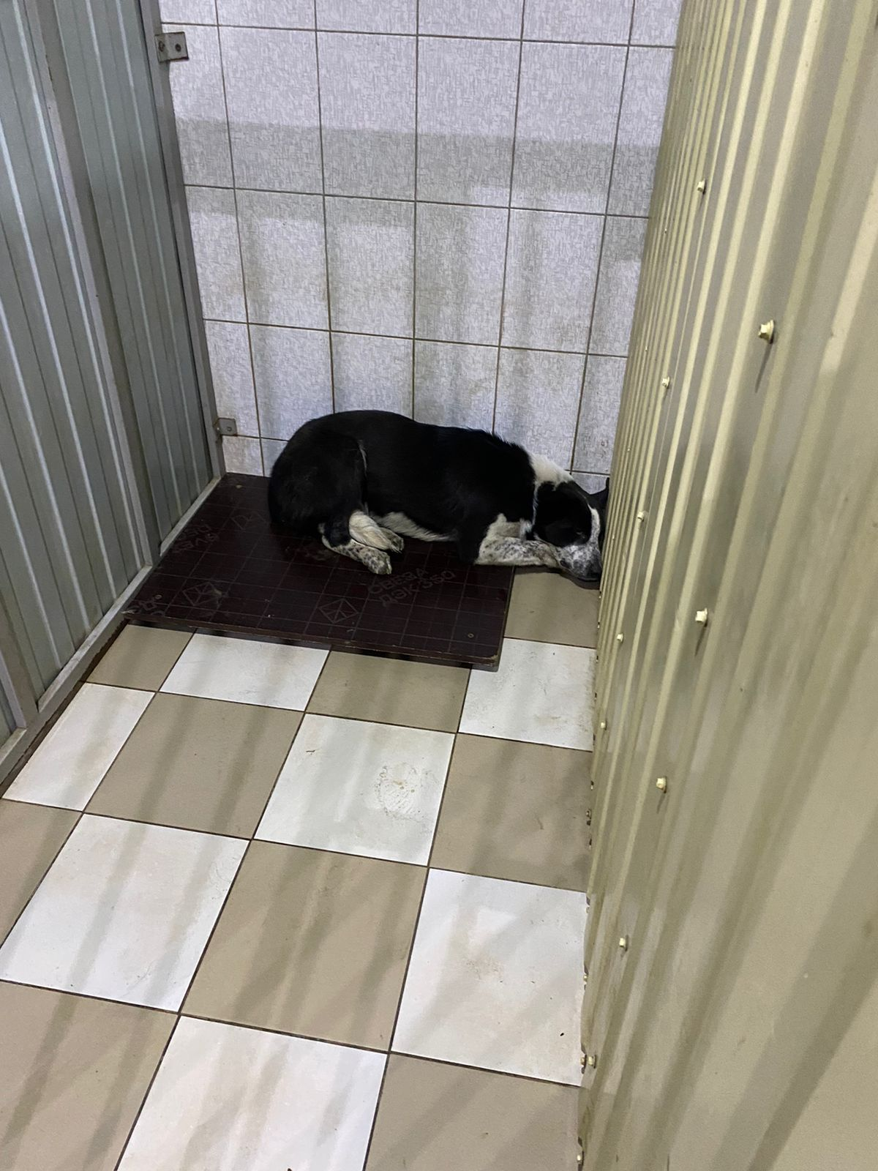 | 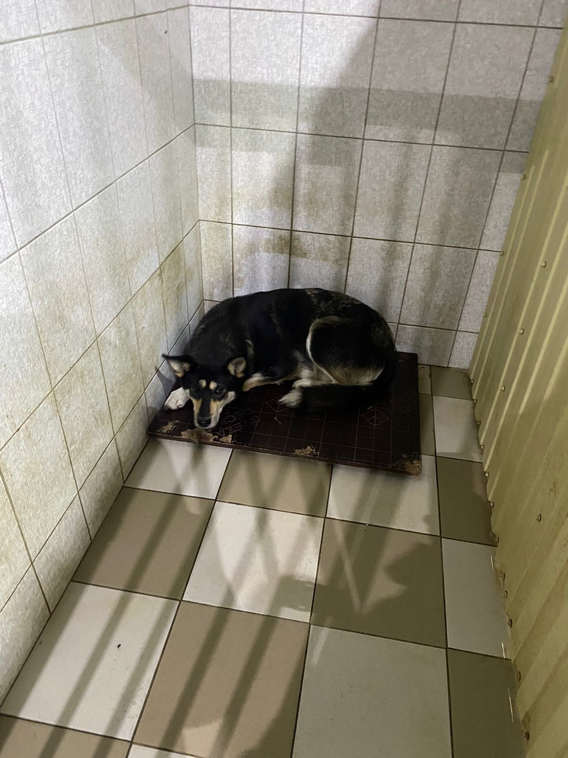 | 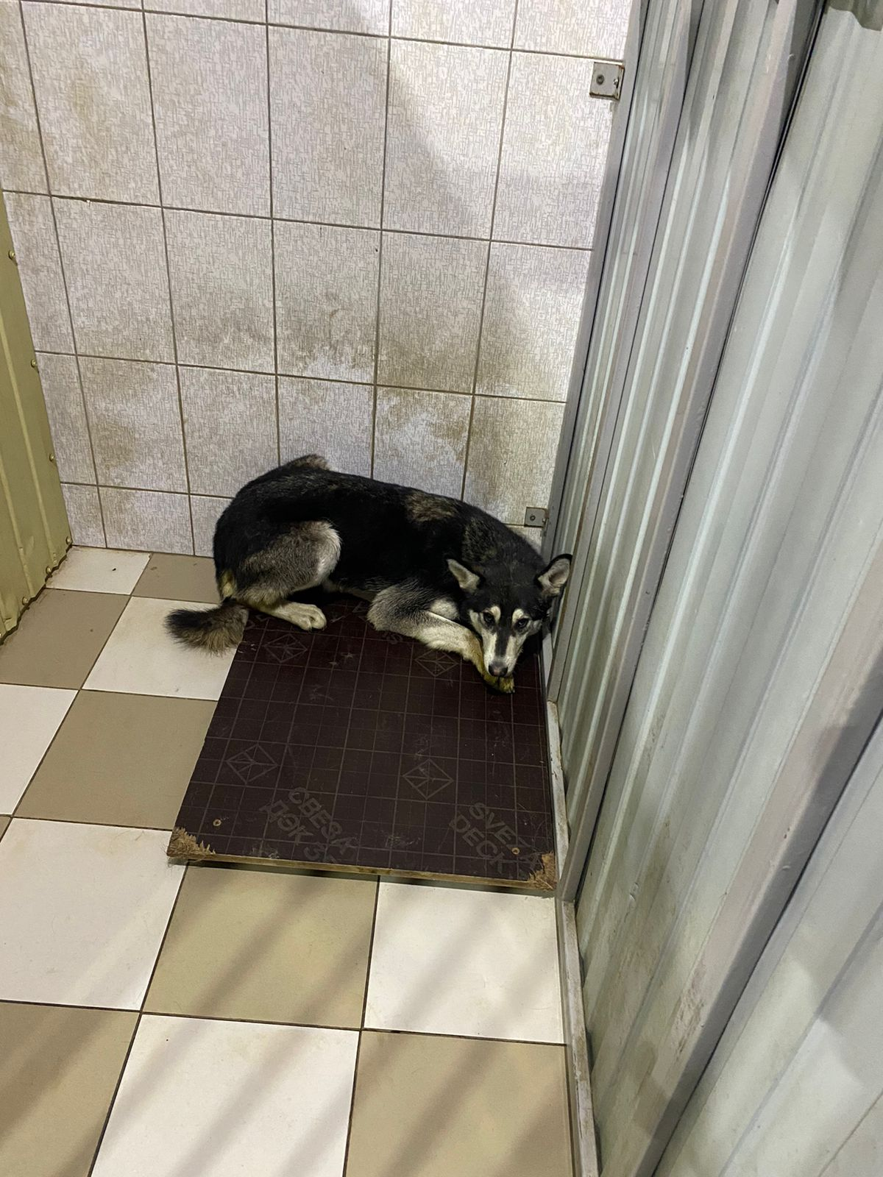
№ 539  2пс 8 ст 51  Отловлено: 25.09.2023  Вид: собака  Порода беспородная  Пол: сука  Окрас: черно-белый  Возраст: 1 год  Вес: 25 кг  Рост: 40 см в холке  Приметы:  Особенности поведения:  ИН:  Вакцинация:  Кастрация: | № 540  2п2 западный промышленный узел 44ст 5  Отловлено: 25.09.2023  Вид: собака  Порода беспородная  Пол: сука  Окрас: черно-белый  Возраст: 2 года  Вес: 26кг  Рост: 45 см в холке  Приметы:  Особенности поведения:  ИН:  Вакцинация:  Кастрация: | № 541  2ПС, 4а  Отловлено: 25.09.2023  Вид: собака  Порода беспородная  Пол: сука  Окрас: черно-серый  Возраст: 1 год  Вес: 20 кг  Рост: 38 см в холке  Приметы:  Особенности поведения:  ИН:  Вакцинация:  Кастрация:

